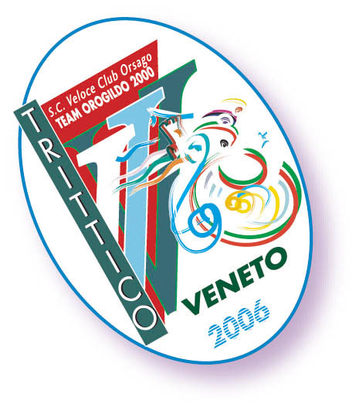
DAL 7 AL 10 SETTEMBRE IL 3° TRITTICO VENETO JUNIORES
Tra i 180 al via anche gli azzurrini del Ct De Candido

COMUNICATO STAMPA

TREVISO, 1 settembre 2006 – Dal 7 al 10 settembre prossimi, i territori delle province di Treviso e Pordenone saranno protagonisti di un prestigioso appuntamento del calendario ciclistico nazionale con la disputa del 3° Trittico Veneto Juniores, organizzato dalla Società Ciclistica Veloce Club Orsago Team Orogildo 2000.

La presentazione ufficiale è avvenuta oggi a Treviso, alla presenza del Presidente della Provincia Leonardo Muraro, dell’Assessore allo Sport Paolo Speranzon, del Sindaco di Orsago Giancarlo Mion e dei presidenti dei Comitati regionale e trevigiano della Federazione Ciclistica, Raffaele Carlesso e Ivano Corbanese, accolti dal patron dell’organizzazione Lillo Zussa.

La manifestazione del Vc Orsago– che in appena due edizioni si è già affermata tra i più importanti appuntamenti del calendario nazionale Juniores – scatterà infatti giovedì 7 settembre dalla località trevigiana di Le Bandie per concludersi domenica 10 settembre ad Orsago dopo tre tappe ed un cronoprologo equamente distribuiti tra Veneto e Friuli-Venezia-Giulia.

L’apertura della competizione spetterà dunque ad un suggestivo cronoprologo in notturna di 1,5 chilometri sulle sponde del Lago Le Bandie di Spresiano, località trevigiana futura protagonista anche dei campionati del mondo di ciclocross 2008. Quindi la prima tappa in linea, interamente in territorio friulano, con partenza da Prata di Pordenone e arrivo a Brugnera dopo aver scollinato sul Gpm del Castello di Caneva già teatro a fine giugno della sfida tricolore di categoria. Da Brugnera il gruppo ripartirà nella seconda tappa il cui traguardo sarà posto a Vittorio Veneto dopo 105 chilometri infarciti di due passaggi sul Gpm di Tarzo e uno sul San Lorenzo, “tetto” del Trittico con i suoi 416 metri. Tutta trevigiana infine la terza e ultima tappa in linea, con partenza e arrivo ad Orsago, due passaggi sulla salita di Montaner e uno al Gpm di Castello Roganzuolo. Per un totale di 304,3 chilometri.

Numerosissima e qualificata la partecipazione, che vedrà al via 180 corridori in rappresentanza di 36 squadre (5 atleti ciascuna), tra cui la rappresentativa della Bielorussia, il club sloveno Sava Krany e, soprattutto, la nazionale del Ct Rino De Candido con gli azzurrini capitanati dal campione del mondo Diego Ulissi e dai campioni europei della pista Marco Coledan ed Elia Viviani, affiancati da Matteo Belli ed Enrico Magazzini.

Oltre all’importante contenuto tecnico legato ad un percorso aperto a corridori in grande condizione – come sottolinea nel dépliant ufficiale anche l’ex professionista Davide Cassani che ne ha testato personalmente il tracciato - il “Trittico Veneto” riveste anche un particolare valore intrinseco legato all’assegnazione del “Memorial Vendramino ‘Mino’ Bariviera”, in ricordo del possente passista di Conegliano, professionista dal ’61 al ’67, e vincitore di 6 tappe al Giro d’Italia, della Milano-Vignola ’62 e del Gp Prato ’63. Un apposito traguardo a premio lo celebrerà ufficialmente nel corso della seconda tappa, al passaggio nella sua Conegliano. All’ex campione trevigiano sarà dedicata anche la Maglia rossa di leader della classifica generale.

Il “Trittico Veneto” sarà anticipato nella serata di lunedì 4 settembre da una festa pubblica che si terrà nella piazza centrale di Orsago (Treviso), con momenti di intrattenimento musicale e quattro stand che offriranno gratuitamente al pubblico la degustazione di prodotti tipici.

L’intera manifestazione, realizzata grazie al supporto dei principali sponsor Oro Gildo, Gruppo Mosole, Banca della Marca, Rdz e Solvepi, sarà seguita in diretta web dal sito www.ciclonews.it, alla sezione “Radio Corsa”.

In allegato: elenco iscritti e foto della presentazione odierna avvenuta nella sede della Provincia di Treviso (da sinistra il sindaco di Orsago Giancarlo Mion, l’Assessore allo Sport della Provincia di Treviso Paolo Speranzon, il Presidente della Provincia Leonardo Muraro, Raffaele Carlesso presidente regionale Fci e patron Lillo Zussa).

UFFICIO STAMPA “TRITTICO VENETO”
Paola Argelli, 335.5349550, argellip@libero.it

